IMPLEMENTASI *DATA MINING* UNTUK IDENTIFIKASI PENYAKIT GINJAL KRONIS (PGK) MENGGUNAKAN K-*NEAREST NEIGHBOR* (KNN) DENGAN *BACKWARD ELIMINATION*



**TUGAS AKHIR**

**Disusun Sebagai Salah Satu Syarat**

**untuk Memperoleh Gelar Sarjana Komputer**

**pada Departemen Ilmu Komputer / Informatika**

**Disusun Oleh:**

**IKHSAN WISNUADJI G**

**24010313130108**

# HALAMAN PERNYATAAN KEASLIAN SKRIPSI

Saya yang bertanda tangan dibawah ini:

Nama : Ikhsan Wisnuadji Gamadarenda

NIM : 24010313130108

Judul : Implementasi Data Mining untuk Identifikasi Penyakit Ginjal Kronis (PGK) Menggunakan K-*Nearest Neighbor* (kNN) dengan *Backward Elimination*

Dengan ini menyatakan bahwa dalam tugas akhir/skripsi ini tidak terdapat karya yang pernah diajukan untuk memperoleh gelar kesarjanaan di suatu Perguruan Tinggi, dan sepanjang pengetahuan saya juga tidak terdapat karya atau pendapat yang pernah ditulis atau diterbitkan oleh orang lain, kecuali yang secara tertulis diacu dalam naskah ini dan disebutkan di dalam daftar pustaka.

Semarang, xx November 2018

Ikhsan Wisnuadji Gamadarenda

NIM. 24010313130108

# HALAMAN PENGESAHAN

Judul : Implementasi Data Mining untuk Identifikasi Penyakit Ginjal Kronis (PGK) Menggunakan K-*Nearest Neighbor* (kNN) dengan *Backward Elimination*.

Nama : Ikhsan Wisnuadji Gamadarenda

NIM : 24010313130108

Telah diujikan pada sidang tugas akhir pada tanggal xx November 2018 dan dinyatakan lulus pada tanggal xx November 2018

Semarang, xx November 2018

|  |
| --- |
|  |
|  |
| Mengetahui,  Ketua Departemen Ilmu Komputer/Informatika  Dr. Retno Kusumaningrum, S.Si, M.Kom  NIP. 198104202005012001 |  | Panitia Penguji Skripsi,  Ketua,  Xxxxxxxxxxx  NIP. Xxxxxxxxxxxxxx |

# HALAMAN PENGESAHAN

Judul : Implementasi Data Mining untuk Identifikasi Penyakit Ginjal Kronis (PGK) Menggunakan K-Nearest Neighbor dengan Backward Elimination

Nama : Ikhsan Wisnuadji Gamadarenda

NIM : 24010313130108

Telah diujikan pada sidang tugas akhir pada tanggal xx November 2018

Semarang, xx November 2018

Dosen Pembimbing

Indra Waspada, ST, MTI

NIP. 197902122008121002

# ABSTRAK

# ABSTRACT

# KATA PENGANTARDAFTAR ISI

HALAMAN PERNYATAAN KEASLIAN SKRIPSI ii

HALAMAN PENGESAHAN iii

HALAMAN PENGESAHAN iv

ABSTRAK v

ABSTRACT vi

KATA PENGANTARDAFTAR ISI vii

DAFTAR TABEL ix

DAFTAR GAMBAR x

DAFTAR PERSAMAAN xi

BAB I PENDAHULUAN 1

1.1 Latar Belakang 1

1.2 Rumusan Masalah 3

1.3 Tujuan dan Manfaat 3

1.4 Ruang Lingkup 3

1.5 Sistematika Penulisan 4

BAB II TINJAUAN PUSTAKA 5

2.1 Penelitian Terkait 5

2.2 Penyakit Ginjal Kronis 6

2.3 Pemodelan Data Mining 7

2.4 k-Nearest Neighbor 8

2.5 Feature Selection 12

2.6 Algoritma *Backward Elimination* 13

2.7 *k*-*Fold Cross Validation* 15

BAB III C 17

3.1 Asd 17

BAB IV DAFTAR PUSTAKA 18

# DAFTAR TABEL

**Tabel ‎2.1‑1** Penelitian Terkait 5

Tabel ‎2.4‑1 Data Latih Kasus Algoritma kNN 10

Tabel ‎2.4‑2 Data Uji Kasus Algoritma kNN 11

Tabel ‎2.4‑3 Perhitungan Selisih Nilai Data Latih dengan Data Uji 11

Tabel ‎2.4‑4 Hasil Perhitungan Euclidean Distance 11

# DAFTAR GAMBAR

Gambar ‎2.3‑1 Framework *Knowledge Data Discovery* 7

Gambar ‎2.4‑1 *Flowchart* Algoritma kNN 10

Gambar ‎2.5‑1 Teknik Seleksi Atribut 13

Gambar ‎2.6‑1 *Logic Function* dari Teknik *Wrapper Approach* pada Operator *Backward Elimination* dengan RapidMiner 14

Gambar ‎2.6‑2 *Flowchart* proses *Backward Elimination* 15

Gambar ‎2.7‑1 Ilustrasi *k*-*Fold Cross Validation* 16

# DAFTAR PERSAMAAN

Persamaan ‎2.4‑1 Rumus Perhitungan Jarak 9

# PENDAHULUAN

Bab ini menyajikan latar belakang, rumusan masalah, tujuan dan manfaat, ruang lingkup, dan sistematika penulisan dalam pembuatan Implementasi *Data Mining* untuk Identifikasi Penyakit Ginjal Kronis (PGK) Menggunakan Algoritma k-*Nearest Neighbor* (kNN) dengan *Backward Elimination*.

## Latar Belakang

Ginjal merupakan organ penting yang berfungsi menjaga komposisi darah dengan mencegah menumpuknya limbah dan mengendalikan keseimbangan cairan dalam tubuh. Penyakit ginjal adalah kelainan yang mengenai organ ginjal yang timbul akibat berbagai faktor, misalnya infeksi, tumor, kelainan bawaan, penyakit metabolik atau degeneratif, dan lain-lain. Kelainan tersebut dapat mempengaruhi struktur dan fungsi ginjal dengan tingkat keparahan yang berbeda-beda. Didefinisikan sebagai Penyakit Ginjal Kronis (PGK) jika pernah didiagnosis menderita penyakit gagal ginjal kronis (minimal sakit selama 3 bulan berturut-turut) oleh dokter (Riset Kesehatan Dasar, 2013). Penyakit tersebut pada awalnya tidak menunjukkan tanda dan gejala namun dapat berjalan progresif menjadi gagal ginjal (Kementrian Kesehatan, 2017).

PGK merupakan masalah kesehatan publik diseluruh dunia dengan insiden yang terus meningkat. Diperkirakan 2,5-11,2% populasi penduduk dewasa dari Eropa, Asia, Amerika Utara dan Australia dilaporkan mengalami PGK (Zhang dan Rothenbacher, 2008). Lebih dari 27 juta individu di Amerika Serikat mengalami PGK (Baumgarten dan Gehr, 2011). Sedangkan prevalensi penduduk Indonesia menderita PGK adalah 0,2% (Riskesdas, 2013).

Penyakit gagal ginjal bisa dicegah, ditanggulangi, dan kemungkinan mendapatkan terapi yang efektif akan lebih besar jika diketahui lebih awal. Ketika PGK lambat terdeteksi maka memerlukan biaya yang lebih besar dalam pengobatannya serta membutuhkan tenaga medis yang lebih ahli dalam penanganannya dengan peluang penyembuhan yang semakin kecil (Locatelli, et al., 2002). Perawatan PGK merupakan ranking kedua pembiayaan terbesar dari BPJS kesehatan setelah penyakit jantung (Kementrian Kesehatan, 2017).

Menurut PERMENKES No: 269/MENKES/PER/III/2008 yang dimaksud rekam medis adalah berkas yang berisi catatan dan dokumen antara lain identitas pasien, hasil pemeriksaan, pengobatan yang telah diberikan, serta tindakan dan pelayanan lain yang telah diberikan kepada pasien. Melalui rekam medis ini dapat dilakukan proses *data mining*. *Data mining* adalah proses ekstrasi pengetahuan tertentu, dengan algoritma untuk mendeteksi pola spesifik, kecenderungan dalam data, dan aturan mekanis yaitu asosiasi antara data yang sebelumnya tidak terlihat berhubungan, sehingga mendapatkan pengetahuan baru yang menarik dan belum diketahui sebelumnya (Borges, et al., 2013).

Tujuan yang ingin dicapai dalam penulisan tugas akhir ini adalah menghasilkan aplikasi dengan salah satu algoritma *data mining* untuk membantu pendeteksian PGK. Sehingga pasien yang terdiagnosis dapat dilakukan tindakan lanjut secara cepat dan tepat untuk menanggulangi tingkat kerusakan dan biaya pengobatan yang lebih besar.

Data mining yang pernah diaplikasikan dalam bidang kesehatan misalnya diagnosis penyakit Diabetes Mellitus dengan menggunakan algoritma C4.5 76,10% dan k-*Nearest Neighbor* 79,14% (Karyono, 2016). Ada pula penelitian yang pernah membandingkan algoritma yang digunakan dalam pendeteksian PGK dari dataset *UC Irvine Machine Learning Repository* (UCI) menunjukkan k-*Nearest Neighbor* (kNN) dengan akurasi 78,75% dibandingkan dengan Support Vector Machine (SVM) 73,75% (Sinha, 2015). Berdasarkan penelusuran penelitian terkait yang pernah dilakukan dalam mendiagnosis PGK, algoritma kNN memiliki tingkat akurasi paling tinggi dalam diagnosis penyakit.

Teknik k-*Nearest Neighbour* atau kNN merupakan model klasifikasi non parametrik, dimana memiliki beberapa kelebihan, penerapannya yang sederhana namun efektif dalam banyak kasus. data training pada kNN sangat cepat dan kuat meski pada noise data. kNN juga memiliki performa yang baik pada aplikasi dimana sebuah sample memiliki banyak label class. (Jadhav dan Channe, 2013). Salah satu masalah dari algoritma kNN adalah semua atribut dalam record harus dihitung jaraknya satu sama lain. Dengan kata lain atribut pada record baru akan dihitung jaraknya dengan atribut pada record yang tersedia pada dataset training. Pada kenyataannya tidak semua atribut mempunyai nilai atau bernilai kosong serta mempunyai nilai atribut yang berbeda dengan atribut sejenis lainnya, sehingga dapat menyebabkan masalah pada perhitungan jaraknya. Hal ini mengakibatkan menurunnya akurasi dalam proses klasifikasi pada algoritma kNN. *Backward Elimination* pada tahap preprocessing bertujuan untuk menghilangkan atribut-atribut yang tidak relevan tersebut sehingga diharapkan akurasi yang didapatkan meningkat. Penelitian sebelumnya pernah dilakukan dengan tujuan peningkatan akurasi pada k-*Nearest Neighbor* dengan *Backward Eliminiation* untuk mendiagnosis penyakit jantung. Hasil menunjukkan adanya peningkatan dengan metode ini hasil akurasi 88,62% menjadi 89,55% (Hermawanti dan Rabiha, 2014).

Berdasarkan masalah dan uraian yang telah dikemukakan, maka dibuatlah topik Tugas Akhir (TA) dengan judul “Implementasi *Data Mining* untuk Identifikasi Penyakit Ginjal Kronis (PGK) menggunakan Algoritma k-*Nearest Neighbor* (kNN) dengan *Backward Elimination*”.

## Rumusan Masalah

Berdasarkan latar belakang yang telah dituliskan, disusun rumusan masalah yaitu:

1. Bagaimana penerapan dan perbandingan kinerja algoritma kNN dengan *Backward Elimination* dalam identifikasi PGK?
2. Apa saja atribut terbaik dari data rekam medis dalam mendiagnosis PGK.

## Tujuan dan Manfaat

Tujuan dari penelitian ini adalah menghasilkan sistem yang dapat mendiagnosis penyakit diabetes dengan menggunakan algoritma kNN dengan *Backward Elimination.*

Adapun manfaat dilakukan penelitian Tugas Akhir ini adalah:

1. Hasil aplikasi dapat digunakan oleh masyarakat umum dan penyedia pelayanan kesehatan untuk identifikasi PGK.
2. Melakukan pendeteksian PGK secepat mungkin sehingga dapat menanggulangi kerusakan dan menekan biaya pengobatan.

## Ruang Lingkup

Diberikan ruang lingkup agar pembahasan lebih jelas, terarah dan tidak menyimpang dari tujuan penelitian. Adapun ruang lingkup dalam penelitian ini adalah sebagai berikut:

1. Bahasa pemrograman yang digunakan dalam pengembangan aplikasi adalah Python.
2. Data set pasien ginjal kronis diambil dari Universitas Alagappa (<https://archive.ics.uci.edu/ml/datasets/Chronic_Kidney_Disease>) yaitu sejumlah 400 data dengan 25 atribut, dan 2 kelas pada atribut target.
3. *Output* dari system ini klasifikasi berupa 2 golongan, “PGK” atau “Normal”.

## Sistematika Penulisan

Sistematika penulisan yang digunakan dalam tugas akhir ini terbagi dalam beberapa pokok bahasan, yaitu:

BAB I PENDAHULUAN

Bab ini berisi latar belakang masalah, rumusan masalah, tujuan dan manfaat, ruang lingkup, dan sistematika penulisan dalam pembuatan tugas akhir

BAB II TINJAUAN PUSTAKA

Bab ini menyajikan tinjauan pustaka yang berhubungan dengan topik tugas akhir. Dasar teori digunakan dalam penyusunan tugas akhir ini hingga selesai terciptanya aplikasi tersebut sehingga dapat diimplementasikan.

BAB III ANALISIS DAN PERANCANGAN

Bab ini membahas tahap analisis kebutuhan perancangan aplikasi serta hasil yang didapat pada tahap ini

BAB IV IMPLEMENTASI DAN PENGUJIAN

Bab ini membahas proses pengembangan perangkat lunak dan hasil yang didapat pada tahap implementasi. Bab ini berisi rincian pengujian perangkat lunak yang dibangun dengan metode *blackbox*.

BAB V PENUTUP

Bab ini berisi kesimpulan yang diambil berkaitan dengan aplikasi yang dikembangkan dan saran untuk pengembangan penelitian lebih lanjut.

# TINJAUAN PUSTAKA

Bab ini membahas tinjauan pustaka yang diambil dari literatur mengenai Aplikasi *Data Mining* untuk Implementasi *Data Mining* untuk Identifikasi Penyakit Ginjal Kronis (PGK) menggunakan Algoritma k-*Nearest Neighbor* (kNN) dengan *Backward Elimination*.

## Penelitian Terkait

Dalam penelitian Tugas Akhir ini, penulis mereferensi dari penelitian – penelitian sebelumnya yang berkaitan dengna latar belakang masalah. Penelitian terkait dapat dilihat pada tabel 2.1-1.

**Tabel ‎2.1‑1** Penelitian Terkait

|  |  |  |  |  |
| --- | --- | --- | --- | --- |
| No | Peneliti dan Tahun | Dataset | Diagnosa Penyakit | Hasil |
| 1 | Giat Karyono,  2016 | UCI: Pima Indians Diabetes | Diabetes Mellitus | Algoritma kNN menghasilkan akurasi lebih tinggi (79,14%) dibandingkan C4.5 (76,10%.) |
| 2 | Parul Sinha,  2015 | UCI: Chronic Kidney Disease | Ginjal Kronis | kNN menghasilkan akurasi lebih tinggi (78,75%) dibandingkan SVM (73,75%) |
| 3 | Achmad Nuruddin Safriandono,  2016 | UCI: Heart Disease | Jantung Koroner | kNN menghasilkan akurasi lebih tinggi jika menggunakan *Forward Selection* (95,29% 🡪 96,08%) |
| 4 | Salekin dan Stankovic, 2016 | UCI: Chronic Kidney Disease | Ginjal Kronis | kNN menghasilkan akurasi paling tinggi jika dilakukan penanganan missing value (99,3%) dibandingkan Random Forest (99%) dan Neural Network (98,5%)  Ditambahkan tahap *feature selection* menghasilkan hasil akhir 11 attribut penting |

Pada tabel 2.1-1 menunjukkan diagnosis Penyakit Ginjal Kronis (PGK) pernah dilakukan dengan membandingkan algoritma k-*Nearest Neighbors* (kNN) dan Support Vector Machine, algoritma kNN mendapatkan hasil yang lebih baik dibandingkan dengan SVM. Pada penelitian kesehatan yang lain, menunjukkan bahwa kNN memiliki tingkat akurasi lebih tinggi dibandingkan algoritma *Decision Tree* C4.5 pada diagnosis penyakit Diabetes Melitus. Penelitian Giat Karyono pada PGK tidak menggunakan *Feature Selection* pada tahap *preprocessing*, sedangkan pada penelitian kesehatan lain dengan kasus Jantung Koroner, dicontohkan penelitian Achmad Nuruddin pada kasus Jantung Koroner menunjukkan algoritma kNN akan memiliki akurasi yang lebih baik jika digabungkan dengan *Feature Selection* algoritma *Backward Elimination*.

Salekin dan Stankovic melakukan penelitian lain dengan menghasilkan algoritma kNN tertinggi ketika melakukan penanganan pada missing value sebesar 99,3% dibandingkan *Random Forest* dan *Neural Network*, penelitian ini juga melakukan *feature selection* dengan metode *wrapper approach* algoritma *Best First Search* yang mendapatakan 11 atribut terbaik. Hasil akhir algoritma ini mirip dengan *Forward Selection*, dimana algoritma ini hanya merepresentasikan kemampuan prediktif pada setiap atribut secara individu, sehingga pada penelitian ini akan membandingkan hasil atribut dari penelitian tersebut dengan metode *Wrapper Approach* denganalgoritma *Backward elimination.* Algoritma *Backward Elimination* dipilih karena kemampuan algoritma ini yang memungkinkan untuk mendapatkan beberapa atribut yang awalnya memiliki kemampuan prediktif rendah secara individu namun jika digabungkan dengan atribut lainnya akan memiliki akurasi yang tinggi (Gerard, 2012), sehingga dibuatlah topik Tugas Akhir ini dengan judul “Implementasi *Data Mining* untuk Identifikasi Penyakit Ginjal Kronis (PGK) Menggunakan Algoritma k-*Nearest Neighbor* (kNN) dengan *Backward Elimination*”.

## Penyakit Ginjal Kronis

Penyakit Ginjal Kronis (PGK) adalah suatu proses patofisiologis dengan etiologi yang beragam, mengakibatkan penurunan fungsi ginjal yang progresif, penurunan fungsi ini bersifat kronis dan irreversible (Fakhruddin, 2013). Mengingat sifat penyakit ini yang *irreversible*, maka penyakit gagal ginjal lebih baik untuk dicegah, dan melakukan penganggulangan lebih awal, sehingga pasien yang terkena PGK dapat mendapatkan terapi yang efektif. Ketika PGK lambat terdeteksi maka memerlukan biaya yang lebih besar dalam pengobatannya serta membutuhkan tenaga medis yang lebih ahli dalam penanganannya dengan peluang penyembuhan yang semakin kecil. Perawatan PGK merupakan ranking kedua pembiayaan terbesar dari BPJS kesehatan setelah penyakit jantung (Kemenkes, 2017).

## Pemodelan Data Mining

*Data mining* adalah serangkaian proses untuk menggali nilai tambah berupa informasi yang selama ini tidak diketahui manua dari suatu basis data. Informasi yang dihasilkan diperoleh dengan cara mengekstraksi dan mengenali pola penting atau menarik dari data yang terdapat dalam suatu basis data.

Terdapat tiga buah pemodelan yang cukup populer dalam data mining: 1) KDD; 2) CRISP-DM; dan 3) SEMMA. Dalam penelitian (Shafique dan Qaiser, 2014) yang membandingkan pemodelan tersebut, menyatakan bahwa semua pemodelan dapat digunakan dalam skenario apapun, CRISP-DM dan SEMMA merupakan pemodelan *enterprise* yang sering digunakan oleh perusahaan. Sedangkan pemodelan KDD lebih sering digunakan oleh peneliti dalam data mining karena dianggap lebih lengkap dan akurat.

*Knowledge Data Discovery* (KDD), adalah proses mengekstraksi pengetahuan tersembunyi dari sebuah database. KDD membutuhkan pengetahuan sebelumnya yang relevan dan pemahaman tentang domain dan tujuan aplikasi (Fayyad, Piatetsky-Shapiro dan Smyth, 1996). Adapun sembilan tahapan yang harus dilalui dalam proses data mining menurut (Shafique dan Qaiser, 2014) ditunjukkan pada gambar 2.3-1:

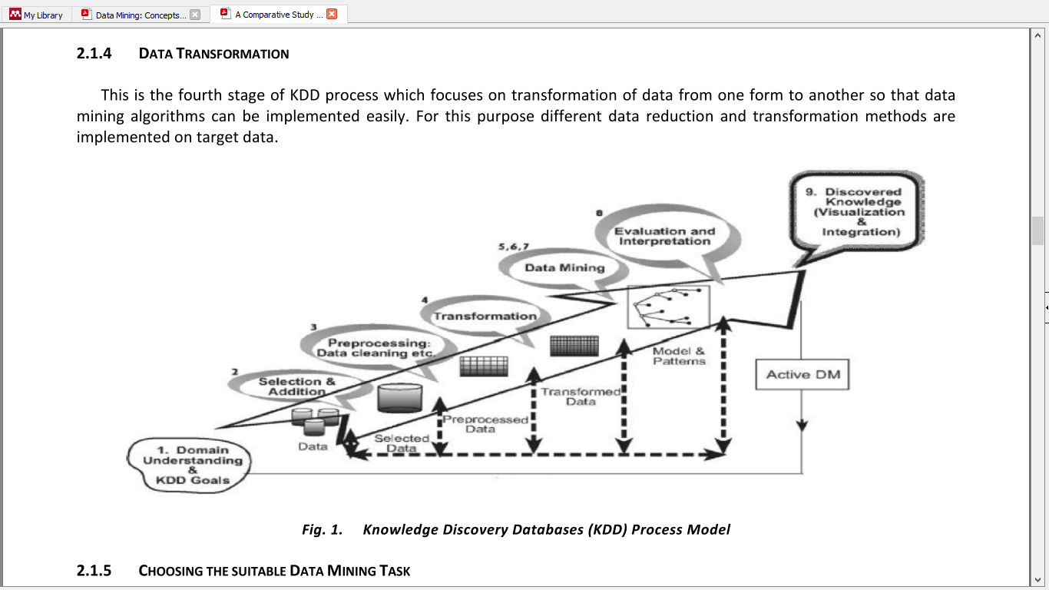

Gambar ‎2.3‑1 Framework *Knowledge Data Discovery*

Dengan penjelasan tahapan *Knowledge Data Discovery* (KDD) sebagai berikut:

1. *Developing and Understanding of The Application Domain*, bertujuan untuk menentukan sudut pandang customer dan digunakan untuk mengembangkan dan memahami tentang domain dari aplikasi dan pengetahuan sebelumnya.
2. *Creating a Target Data Set*, fokus kepada pembuatan target data set dan subset dari data sampel atau variabel. Merupakan tahap yang penting dikarenakan penemuan pengetahuan dilakukan pada tahap ini.
3. *Data Cleaning and Pre-processing*, berfokus pada strategi pembersihan data target dan melengkapi *pre-processing* sehingga data konsisten dan tanpa *noise*.
4. *Data Transformation*, fokus pada transformasi data dari satu bentuk ke bentuk lainnya sehingga algoritma data mining dapat diimplementasikan dengan mudah.
5. *Choosing the Suitable Data Mining Task*, tugas *data mining* yang sesuai dipilih berdasarkan tujuan tertentu yang didefinisikan dalam tahap pertama. Contoh – contoh metode atau tugas *data mining* antara lain: *Classification* (Klasifikasi), *Clustering* (Pengelompokan), *Regression* (Regresi)*,* *Summerization* (Peringkasan), dll.
6. *Choosing the Suitable Data Mining Algorithm*, satu atau lebih algoritma *data mining* yang cocok akan dipilih untuk mencari pola berbeda dari data. Ada sejumlah algoritma yang hadir saat ini untuk *data mining* tetapi algoritma yang sesuai dipilih berdasarkan pencocokan kriteria keseluruhan untuk *data mining*.
7. *Employing Data Mining Algorithm*, merupakan tahap implementasi algoritma *data mining* yang dipilih.
8. *Interpreting Mined Patterns,* fokus pada interprestasi dan evaluasi pola dari hasil yang didapat. Pada tahap ini mungkin melibatkan visualisasi dari pola yang telah diekstraksi.
9. *Using Discovered Knowledge,* merupakan tahap akhir dimana pengetahuan yang diperoleh digunakan dalam tujuan tertentu. Penemuan pengetahuan juga dapat digunakan pada pihak yang tertarik atau dapat mengintegrasikannya pada sebuah sistem untuk mendapatkan tindak lanjut.

## k-Nearest Neighbor

Algoritma *k*-Nearest Neighbor (kNN) merupakan metode yang sangat popular dalam *data mining* dikarenakan implementasinya yang mudah. kNN adalah sebuah metode untuk melakukan klasifikasi terhadap objek menurut sampel data yang memiliki jarak paling dekat dengan objek tersebut. kNN merupakan algoritma *supervised learning* yang berarti hasil dari *query instance* yang baru diklasifikasikan didasarkan kepada mayoritas dari kategori pada algoritma kNN. Kelas yang paling banyak muncul nantinya akan menjadi kelas hasil dari klasifikasi yang baru.

Tujuan algoritma kNN adalah mengklasifikasikan objek berdasarkan atribut dan *training sample*. *Classifier* tidak menggunakan model apapun untuk dicocokkan dan hanya berdasarkan pada memori. Algoritma metode kNN sangatlah sederhana, bekerja berdasarkan jarak terpendek dari query instance ke training sample untuk menentukan KNN-nya. Diberikan titik *query*, akan ditemukan sejumlah *k* objek (titik training) yang paling dekat dengan titik *query*. Kelebihan *k*-Nearest Neighbor:

1. Tangguh terhadap *training data* yang memiliki banyak *noise*.
2. Efektif apabila training datanya cukup besar.

Terdapat beberapa rumus perhitungan jarak dalam algoritma kNN, diantaranya yang akan dipakai adalah rumus *Euclidean Distance.* Rumus tersebut cocok untuk tipe data numerik.Berikut adalah rumus *Euclidean Distance* yang digunakan untuk menghitung jarak terdekat dari data uji ke data latih (2.4-1):

Keterangan:

D(a,b) = Jarak antara a dan b dari matrik berdimensi d

a = data training

b = data uji

Persamaan ‎2.4‑1 Rumus Perhitungan Jarak

Langkah-langkah untuk dalam membuat algoritma kNN, adalah:

1. Membuat fungsi untuk menentukan kuadrat jarak (*Euclidean Distance*) pada 2 buah objek.
2. Membuat fungsi pemilihan mayoritas (*Majority Votes*) dari sebuah *list*.
3. Mencari kuadrat jarak dengan fungsi *Euclidean distance* dari data terhadap *query instance* kemudian mengurutkannya, kemudian mengambil *k* titik terdekat (*Finding Nearest Neighbor*) sebagai sebuah *list*.
4. Melakukan pemilihan mayoritas keluaran (*outcomes*) dari *k* titik yang terpilih sebagai *list* dengan fungsi *Majority Votes* sebagai hasil prediksi.

Alur proses pelatihan kNN bentuk *FlowChart* ditunjukkan pada gambar 2.4-1

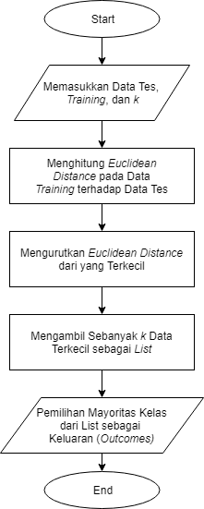

Gambar ‎2.4‑1 *Flowchart* Algoritma kNN

Berikut contoh perhitungan sederhana pada Algoritma K-Nearest Neighbor diketahui 10 buah data yang terbagi kedalam 3 kelompok nilai yang dapat dilihat pada tabel 2.4.1:

Tabel ‎2.4‑1 Data Latih Kasus Algoritma kNN

|  |  |  |  |  |  |  |
| --- | --- | --- | --- | --- | --- | --- |
| Data | Matkul A | Matkul B | Matkul C | Matkul D | Matkul E | Kelulusan |
| 1 | 60 | 80 | 70 | 80 | 90 | Tepat |
| 2 | 70 | 90 | 50 | 70 | 70 | Tepat |
| 3 | 50 | 60 | 80 | 60 | 80 | Terlambat |
| 4 | 80 | 40 | 90 | 90 | 60 | Terlambat |
| 5 | 90 | 89 | 76 | 66 | 89 | Tepat |
| 6 | 75 | 75 | 60 | 50 | 99 | Tepat |
| 7 | 94 | 69 | 71 | 40 | 78 | Tepat |
| 8 | 71 | 70 | 94 | 99 | 96 | Tepat |
| 9 | 85 | 50 | 50 | 79 | 77 | Terlambat |
| 10 | 79 | 99 | 66 | 69 | 75 | Tepat |

Akan dicari untuk ketepatan waktu kelulusan mahasiswa dimana sebagai data uji, dengan menetapkan nilai *k* = 5. Data uji yang dimasukkan dapat dilihat pada tabel 2.4-2:

Tabel ‎2.4‑2 Data Uji Kasus Algoritma kNN

|  |  |  |  |  |  |  |
| --- | --- | --- | --- | --- | --- | --- |
| Data | Matkul A | Matkul B | Matkul C | Matkul D | Matkul E | Kelulusan |
| 11 | 30 | 10 | 90 | 60 | 80 | ? |

Melakukan perhitungan jarak Euclidean (Query Instance) data uji dengan menggunakan persamaan 2.4-1:

1. Menghitung selisih nilai dari data uji terhadap setiap data latih yang ada. Hasil perhitungan pada tabel 2.4-3.

Tabel ‎2.4‑3 Perhitungan Selisih Nilai Data Latih dengan Data Uji

|  |  |  |  |  |  |  |
| --- | --- | --- | --- | --- | --- | --- |
| Data | Matkul A | Matkul B | Matkul C | Matkul D | Matkul E | Kelulusan |
| 1 | 60-30=30 | 80-10=70 | 70-90=-20 | 80-60=20 | 90-80=10 | Tepat |
| 2 | 70-30=40 | 90-10=80 | 50-90=-40 | 70-60=10 | 70-80=-10 | Tepat |
| 3 | 50-30=20 | 60-10=50 | 80-90=-10 | 60-60=0 | 80-80=0 | Terlambat |
| 4 | 80-30=50 | 40-10=30 | 90-90=0 | 90-60=30 | 60-80=-20 | Terlambat |
| 5 | 90-30=60 | 89-10=79 | 76-90=-14 | 66-60=6 | 89-80=9 | Tepat |
| 6 | 75-30=45 | 75-10=65 | 60-90=-30 | 50-60=-10 | 99-80=19 | Tepat |
| 7 | 94-30=64 | 69-10=59 | 71-90=-19 | 40-60=-20 | 78-80=-2 | Tepat |
| 8 | 71-30=41 | 70-10=60 | 94-90=-4 | 99-60=29 | 96-80=16 | Tepat |
| 9 | 85-30=55 | 50-10=40 | 50-90=-40 | 79-60=19 | 77-80=-3 | Terlambat |
| 10 | 79-30=49 | 99-10=89 | 66-90=-24 | 69-60=9 | 75-80=-5 | Tepat |

1. Menghitung jarak Euclidean:

Tabel ‎2.4‑4 Hasil Perhitungan Euclidean Distance

|  |  |  |
| --- | --- | --- |
| Data | Perhitungan | Hasil |
| 1 |  | 81.85353 |
| 2 |  | 98.99495 |
| 3 |  | 54.77226 |
| 4 |  | 68.55655 |
| 5 |  | 100.7671 |
| 6 |  | 87.24105 |
| 7 |  | 91.33455 |
| 8 |  | 84.10707 |
| 9 |  | 81.20961 |
| 10 |  | 104.9 |

1. Melakukan pengurutan data berdasarkan hasil perhitungan *Euclidean Distance* dari yang terkecil dengan *k*=5 pada tabel 2.4-5.

Tabel ‎2.4‑5 Hasil Pengurutan berdasarkan Jarak Terdekat k-*Nearest Neighbor*

|  |  |  |  |
| --- | --- | --- | --- |
| Urutan | Data | Jarak | Kelulusan |
| 1 | 3 | 54.772 | Terlambat |
| 2 | 4 | 68.556 | Terlambat |
| 3 | 9 | 81.107 | Terlambat |
| 4 | 1 | 81.853 | Tepat |
| 5 | 8 | 84.107 | Tepat |
| 6 | 6 | 87.241 | Tepat |
| 7 | 7 | 91.334 | Tepat |
| 8 | 2 | 98.994 | Tepat |
| 9 | 5 | 100.767 | Tepat |
| 10 | 10 | 104.9 | Tepat |

1. Dengan menggunakan *k*=5 (5 data teratas) pada tabel 2.4-5, akan diambil nilai kelulusan dengan frekuensi yang paling tinggi. Dalam hasil pengurutan berdasarkan jarak terdekat *Euclidean* *Distance* algoritma kNN didapatkan nilai “Terlambat” sebanyak 3 kali, nilai “Tepat” sebanyak 2 kali. Sehingga hasil untuk kasus diatas pada Data Uji menghasilkan nilai Kelulusan = “Terlambat”.

## Feature Selection

Dataset PGK memiliki 24 buah atribut, sehingga dalam *dataset* tersebut dimungkinkan terdapat atribut yang memiliki korelasi kuat terhadap proses identifikasi, adapula atribut yang memiliki korelasi kuat dengan atribut prediktif lainnya, dan ada juga atribut yang tidak memiliki pengaruh sehingga mengurangi akurasi dalam identifikasi PGK. Sehingga seleksi atribut (*Feature Selection*) perlu dilakukan pada tahap *preprocessing* sebelum dilakukan tahap *data mining*.

Seleksi atribut merupakan proses untuk menghasilkan atribut dengan korelasi yang paling berpengaruh yang memudahkan dalam menganalisa dan menginterpretasikan hasil pemodelan *data mining* (Elkan, 2010). Dibandingkan dengan pendekatan *Brute Force* yang mengambil seluruh atribut yang ada, seleksi atribut juga dapat mempercepat proses komputasi dalam pemodelan *data mining,* dikarenakan telah mengurangi jumlah atribut yang harus dikomputasi.

Terdapat dua teknik pendekatan dalam seleksi atribut: 1) *Filter Approach,* dan 2) *Wrapper Approach*. *Filter* *Approach* menilai relevansi dengan melihat sifat – sifat intrinsik data. Semua atribut diberi skor dan peringkat berdasarkan kriteria tertentu, beberapa atribut dengan peringkat tertinggi dipilih, dan atribut dengan skor rendah akan dihapus. *Wrapper Approach* merupakan teknik dengan mengevaluasi dan menguji model klasifikasi. Teknik ini secara iteratif menambah atau mengurangi atribut dari atribut sebelumnya untuk meningkatkan akurasi (Elkan, 2010).

|  |  |
| --- | --- |
| Filter Approach | Wrapper Approach |

Gambar ‎2.5‑1 Teknik Seleksi Atribut

## Algoritma *Backward Elimination*

Algoritma *Backward Elimination* merupakan salah satu algoritma dalam metode seleksi atribut untuk mengurangi ukuran *dataset*. Algoritma *Backward Elimination* menggunakan teknik *wrapper approach* yang didasarkan pada model regresi linear (Noori *et al.*, 2011). Kelebihan *wrapper approach* adalah memiliki interaksi dengan kelas(target), sehingga menghasilkan akurasi klasifikasi yang baik (Kumari dan Swarnkar, 2011). Pada pengerjaannya, algoritma *backward elimination* dibantu dengan tools datamining bernama *RapidMiner,* dan bagaimana operator tersebut mengikuti logic *wrapper approach* ditunjukkan pada gambar 2.6-1.

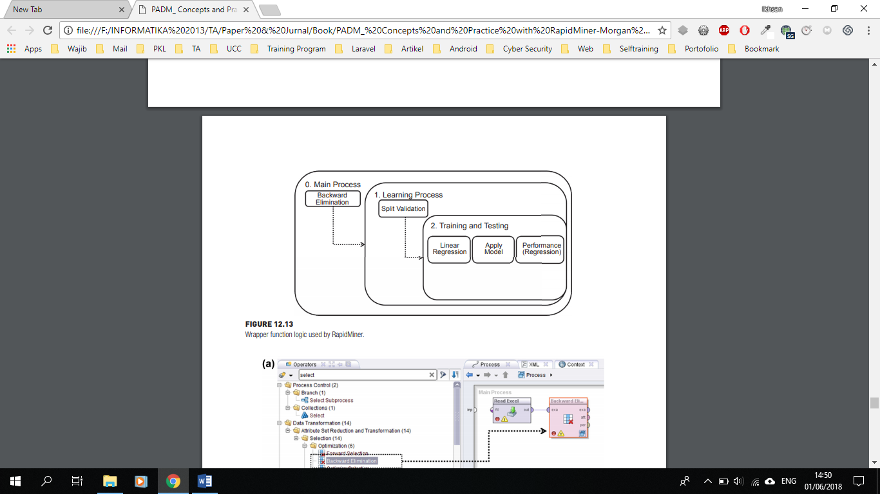

Gambar ‎2.6‑1 *Logic Function* dari Teknik *Wrapper Approach* pada Operator *Backward Elimination* dengan RapidMiner

*Backward Elimination* dimulai oleh semua potensial *X* atribut prediktif yang dicek model regresinya, kemudian diidentifikasi salah satu atribut prediktif yang memiliki nilai P-*value* terbesar, jika P-*value* terbesar tersebut lebih besar dari batas derajat (*significance level*) yang telah ditentukan sebelumnya, maka atribut *X* tersebut dihilangkan. Kemudian gunakan model atribut prediktif yang tersisa kembali dicek model regresinya, dan ulangi kembali langkah tersebut untuk mencari kandidat atribut prediktif selanjutnya yang akan dihilangkan. Proses ini berlangsung hingga tidak ada lagi atribut prediktif X yang dapat dihilangkan, dengan kata lain tidak ada atribut prediktif yang memiliki P-*value* yang lebih besar dari batas derajat (*significance level*) yang telah ditentukan sebelumnya (Kutner *et al.*, 2004).

A close up of text on a black background

Description generated with very high confidence

Gambar ‎2.6‑2 *Flowchart* proses *Backward Elimination*

Semakin kecil *significance level*, maka semakin ketat pemilihan atribut yang akan terpilih sehingga semakin sedikit atribut yang terpilih sebagai model. Pada berbagai riset dan penelitian, *significance level* yang digunakan adalah 0.05 atau 0.1.

## *k*-*Fold Cross Validation*

*k-Fold Cross Validation* adalah teknik validasi dengan membagi data secara acak ke beberapa bagian, dan masing – masing bagian akan dilakukan proses klasifikasi. *k-Fold Cross Validation* melakukan iterasi sebanyak k kali untuk data pelatihan dan pengujian. Metode *k-Fold Cross Validation* berguna untuk memvalidasi akurasi sebuah prediksi atau klasifikasi terhadap data yang belum muncul dalam *dataset*. *Dataset* tersebut dibagi menjadi *k*-*subset* secara acak yang masing-masing *subset* memiliki jumlah *instance* pada proses iterasi klasifikasi (Han dan Kamber, 2011).

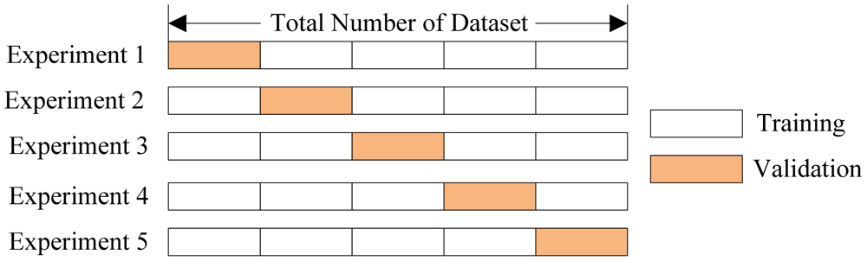

Gambar ‎2.7‑1 Ilustrasi *k*-*Fold Cross Validation*

Kelebihan dari metode ini adalah tidak adanya masalah dalam pembagian data. Setiap data akan menjadi *test set* sebanyak satu kali dan akan menjadi *training set* sebanyak *k*-1 kali. Namun metode ini membuat pembelajaran yang dilakukan sebanyak *k* kali. Dimana menggunakan *k* kali waktu komputasi. Nilai *k* yang paling baik digunakan dalam penelitian menurut Kohavi adalah 10 jika dilihat dari variasi data dan bias yang dimiliki (Kohavi, 1995).

## Evaluasi Sistem

Evaluasi sistem dilakukan dengan pengecekan hasil dari metode dengan menggunakan *confusion matrix*. *Confusion matrix* merupakan sebuah metode yang digunakan untuk mengetahui seberapa baik sebuah metode klasifikasi mengenali tuple dari kelas yang berbeda (Han dan Kamber, 2011). *Confusion matrix* merupakan perhitungan *Predicted Class* dan *Actual Class* pada gambar 2.6-1, dengan ketentuan tertentu, perhitungan yang dimaksud dapat meliputi *recall, precision, accuracy,* dan *error rate*.

Tabel ‎2.8‑1 *Confusion Matrix*

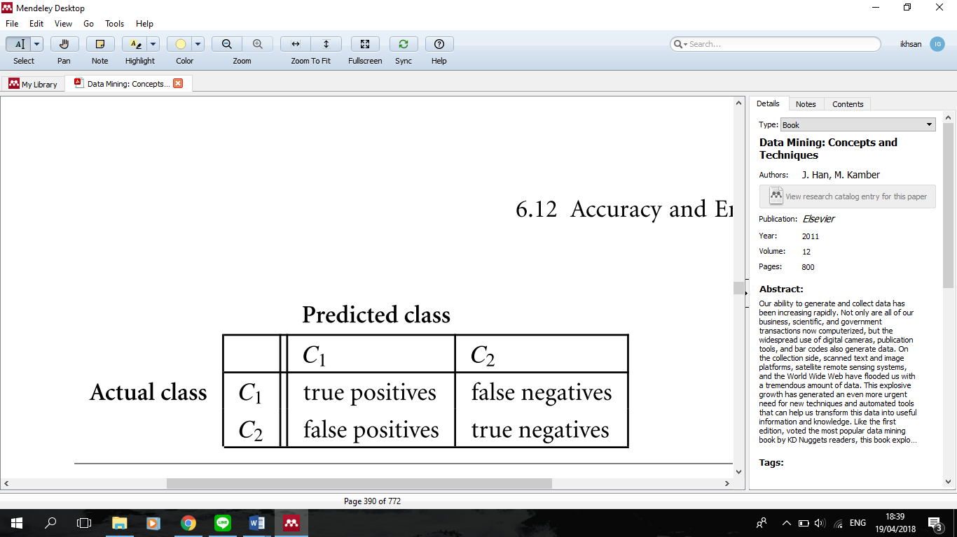

Dalam penelitian ini digunakan dua keluaran yaitu *sensitivity* dan *specificity* (proporsi kasus negatif yang diidentifikasi dengan benar) yang merupakan dasar dari perhitungan akurasi pada bidang kesehatan (Zhang *et al.*, 2008). Berikut perhitungan *sensitivity* (persamaan 2.8-1) dan *specificity* (persamaan 2.8-2) jika telah didapatkan *confusion matrix*:

Persamaan ‎2.8‑1 Perhitungan *Sensitivity*

Persamaan ‎2.8‑2 Perhitungan *Specifity*

# C

## Asd

# DAFTAR PUSTAKA

Elkan, C. (2010) *Predictive analytics and data mining*, *Npl*. Tersedia pada: http://www.mendeley.com/research/data-mining-and-predictive-analysis/.

Fakhruddin, A. (2013) “Faktor-Faktor Penyebab Penyakit Ginjal Kronik Di Rsup Dr Kariadi Semarang Periode 2008-2012.”

Fayyad, U., Piatetsky-Shapiro, G. dan Smyth, P. (1996) “From Data Mining to Knowledge Discovery in Databases,” *AI Magazine*, 17(3), hal. 37. doi: 10.1609/aimag.v17i3.1230.

Gerard, E. D. (2012) “Simplifying a Multiple Regression Equation,” *The Little Handbook of Statistical Practice*, hal. 1–9.

Hermawanti, L. dan Rabiha, S. G. (2014) “Penggabungan Algoritma Backward Elimination Dan K-Nearest Neighbor untuk Mendiagnosis Penyakit Jantung,” *Prosiding SNST*, hal. 7–12.

Jadhav, S. D. dan Channe, H. P. (2013) “Comparative Study of K-NN, Naive Bayes and Decision Tree Classification Techniques,” *International Journal of Science and Research (IJSR)*, 14611(1), hal. 2319–7064. Tersedia pada: www.ijsr.net.

Karyono, G. (2016) “Analisis Tektnik Data Mining ‘Algoritma C4.5 dan K-Nereset Neighbor’ untuk Mendiagnosa Penyakit Diabetes Mellitus,” *Seminar Nasional Teknologi Informasi*, hal. 77–82. Tersedia pada: http://news.palcomtech.com/wp-content/uploads/downloads/2016/06/IT13_Giat-Karyono.pdf.

Kemenkes (2017) *InfoDATIN*. Kementrian Kesehatan RI.

Kumari, B. dan Swarnkar, T. (2011) “Filter versus Wrapper Feature Subset Selection in Large Dimensionality Microarray : A Review,” *International Journal of Computer Science and Information Technologies*, 2(3), hal. 1048–1053.

Kutner, M. H. et al. (2004) Applied Linear Statistical Models Fifth Edition. 5 ed. McGraw-Hill/Irwin.

Noori, R. *et al.* (2011) “Assessment of input variables determination on the SVM model performance using PCA, Gamma test, and forward selection techniques for monthly stream flow prediction,” *Journal of Hydrology*. Elsevier B.V., 401(3–4), hal. 177–189. doi: 10.1016/j.jhydrol.2011.02.021.

Shafique, U. dan Qaiser, H. (2014) “A Comparative Study of Data Mining Process Models ( KDD , CRISP-DM and SEMMA ),” *International Journal of Innovation and Scientific Research*, 12(1), hal. 217–222. Tersedia pada: http://www.ijisr.issr-journals.org/.

Sinha, P. sinha; P. (2015) “Comparative Study of Chronic Kidney Disease Prediction using KNN and SVM,” 4(12), hal. 608–612. doi: 10.17577/IJERTV4IS120622.